Boolean-Expression-Parser
Результат роботи unit тестів:
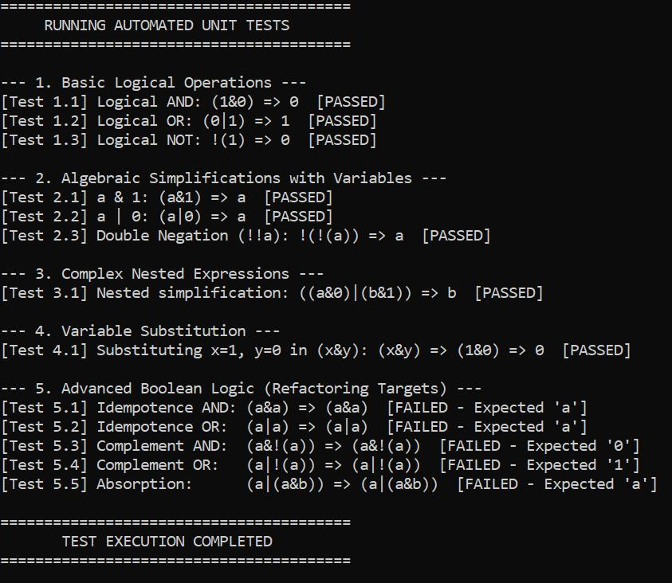

UML діаграми:

Use case:

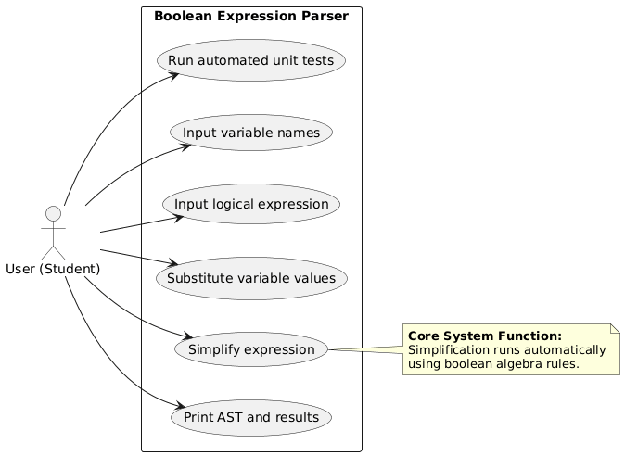

Class:
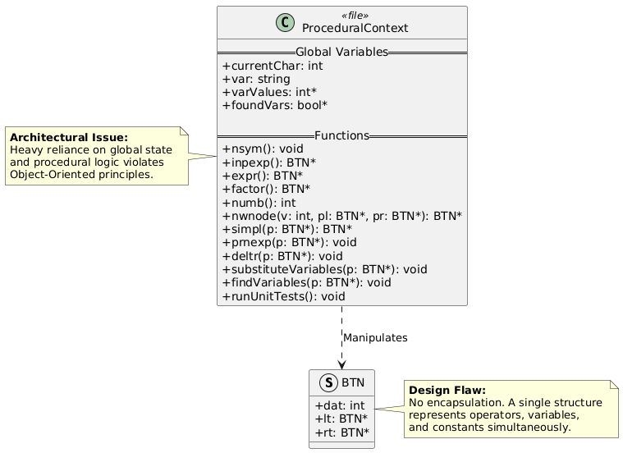

Sequence:
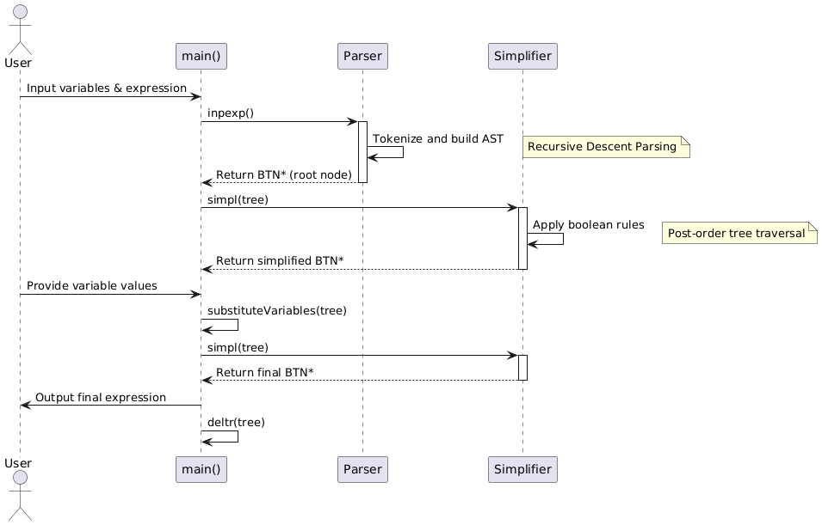

Activity:
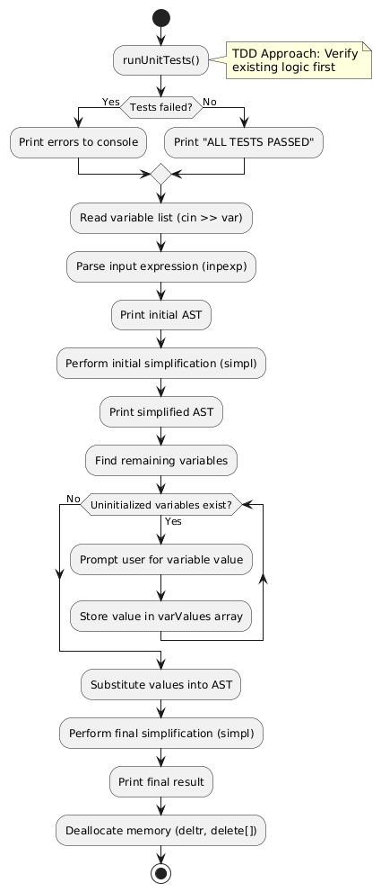

Component:
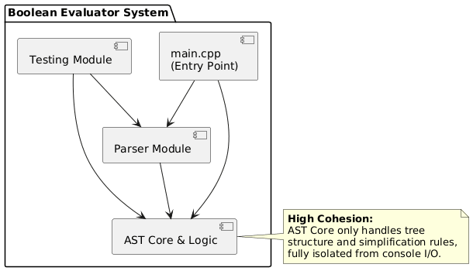

Deployment:
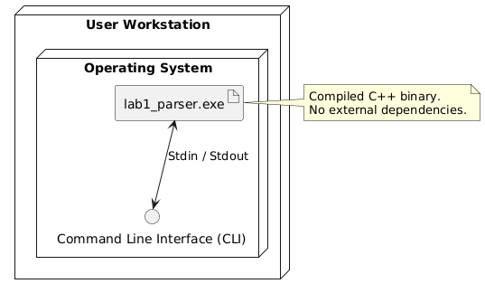

Object:

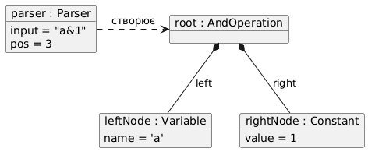

State:

Запропоновані зміни:
Під час аналізу поточного коду було виявлено кілька суттєвих архітектурних проблем. Програма жорстко зав'язана на глобальні змінні, що робить код важким для тестування і подальшого розширення. Крім того, використовується єдина структура BTN для констант, змінних і логічних операторів. Через це логіка спрощення перетворилася на один величезний switch, який дуже складно підтримувати та доповнювати новими правилами.
Тому пропонується переписати програму з використанням об'єктно-орієнтованого підходу та патерну Composite (Композит). Ідея полягає у створенні базового абстрактного класу Expression, від якого успадковуватимуться конкретні класи констант, змінних та логічних операцій. Це дозволить кожному вузлу дерева самостійно визначати логіку свого спрощення та виводу на екран. Також логіку парсингу рядка доцільно винести в окремий клас, щоб повністю позбутися глобального стану. На основі цієї оновленої архітектури надалі буде вестися удосконалення програми.
Глосарій проєкту
- AST (Абстрактне синтаксичне дерево) — структура в пам'яті, яка будується з введеного виразу (вузли — оператори, листки — змінні чи числа).
- Парсинг — процес посимвольного читання введеного рядка і перетворення його на AST.
- Токен — найменший елемент виразу, який розпізнає програма (символ змінної, дужка або логічний оператор).
- Спрощення виразу — застосування правил алгебри логіки для зменшення дерева без зміни кінцевого результату.
- Патерн Композит (Composite) — підхід у проєктуванні, що дозволяє однаково працювати як з окремими об'єктами (змінними), так і з їхніми групами (операціями).
- Підстановка (Substitution) — етап, коли символьні змінні у дереві замінюються на конкретні числа (0 або 1).

Class:
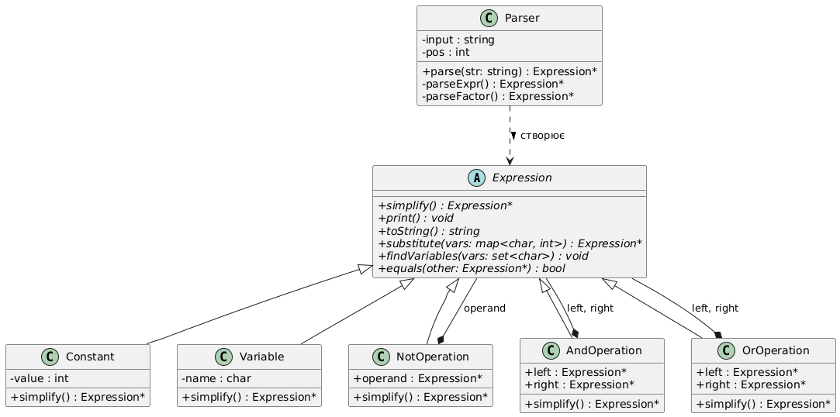

Package:
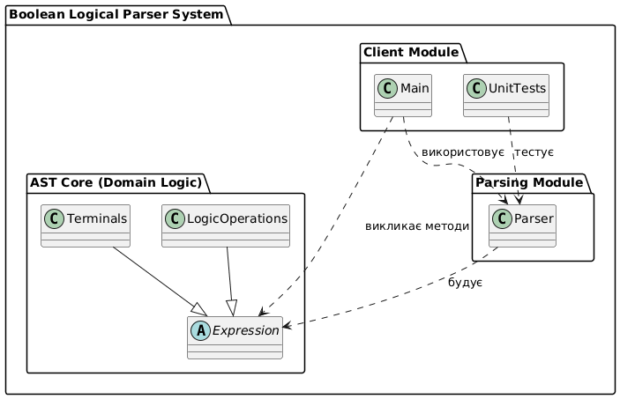

Communication:
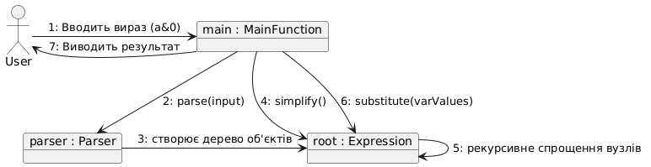

Composite:
